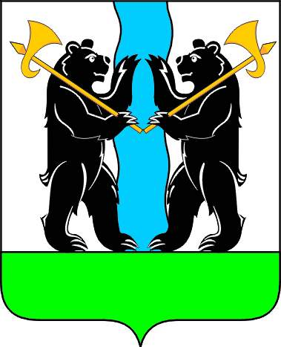

АДМИНИСТРАЦИЯ
ЯРОСЛАВСКОГО МУНИЦИПАЛЬНОГО РАЙОНА

П О С Т А Н О В Л Е Н И Е

05.02.2016 № 210

О создании рабочей группы по урегулированию межнациональных конфликтов на территории ЯМР

В целях реализации Региональной стратегии государственной национальной политики в Ярославской области на период до 2025 года, утвержденной постановлением Правительства Ярославской области от 25.06.2015 № 696-п, Администрация района п о с т а н о в л я е т:
1. Создать рабочую группу по урегулированию межнациональных конфликтов на территории Ярославского муниципального района и утвердить её состав согласно приложению.

2. Опубликовать постановление в газете «Ярославский агрокурьер».
3. Контроль за исполнением постановления возложить на заместителя Главы Администрации ЯМР по социальной политике.

4. Постановление вступает в силу с момента подписания .

Глава Ярославского
муниципального района

ПРИЛОЖЕНИЕ
к постановлению
Администрации ЯМР
от 05.02.2016 № 210

СОСТАВ
рабочей группы по урегулированию межнациональных конфликтов на территории Ярославского муниципального района

 | -- | председатель комиссии, заместитель Главы Администрации ЯМР по социальной политике;
 | -- | заместитель председателя, начальник управления образования Администрации ЯМР;
 | -- | секретарь комиссии, начальник отдела культуры, молодежной политики и спорта Администрации ЯМР;
Члены комиссии: | -
 | -- | консультант отдела по противодействию коррупции и контролю в сфере муниципальных закупок Администрации ЯМР;
 | - | председатель Общественной палаты Ярославского муниципального района (по согласованию);
 | -- | заместитель начальника полиции по оперативной работе ОМВД России по Ярославскому району, майор полиции  (по согласованию);  начальник отдела по военной мобилизационной работе, ГО и ЧС Администрации ЯМР;  начальник управления труда и социальной поддержки населения Администрации ЯМР;
Главы поселений ЯМР | - | по согласованию

